PROPIETARIOS

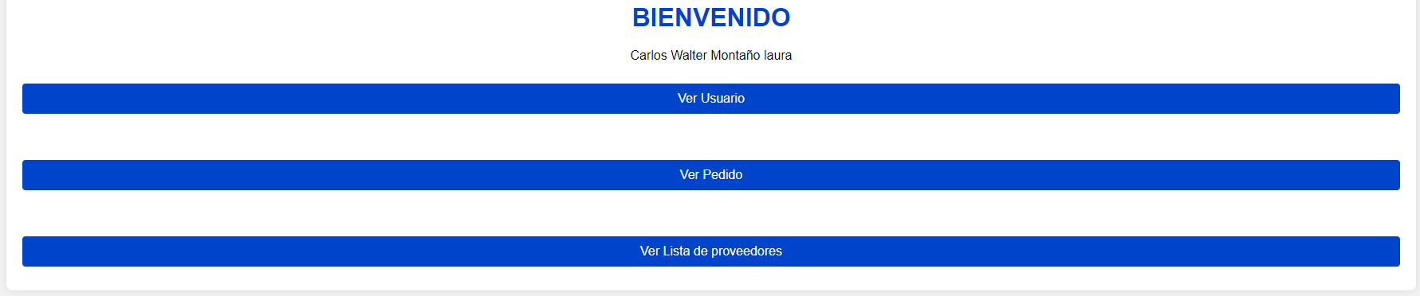  
  
En esta pagina se vera los datos a los que puede ingresar el propietario de la pagina

* En el botón ver Usuario

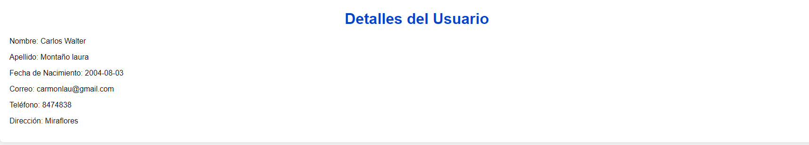

Se podrá ver los datos que tendrá nuestro usuario

* En el botón de ver Lista Proveedores

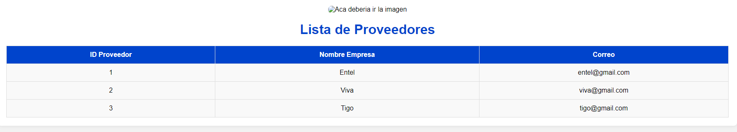

Se podrá ver la lista de proveedores almacenada en nuestra base de datos

En el caso de esta tarea se trabajara sobre las tablas propietario, proveedor, pedido y el detalle de este

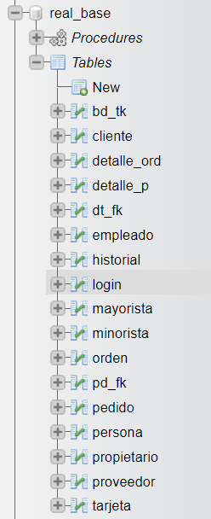

- Ver pedido

Se mostraran los datos principales del pedido , la id del propietario que pidió las tarjetas, la cantidad y el costo, si se llega a presionar el botón de “Ver detalles”

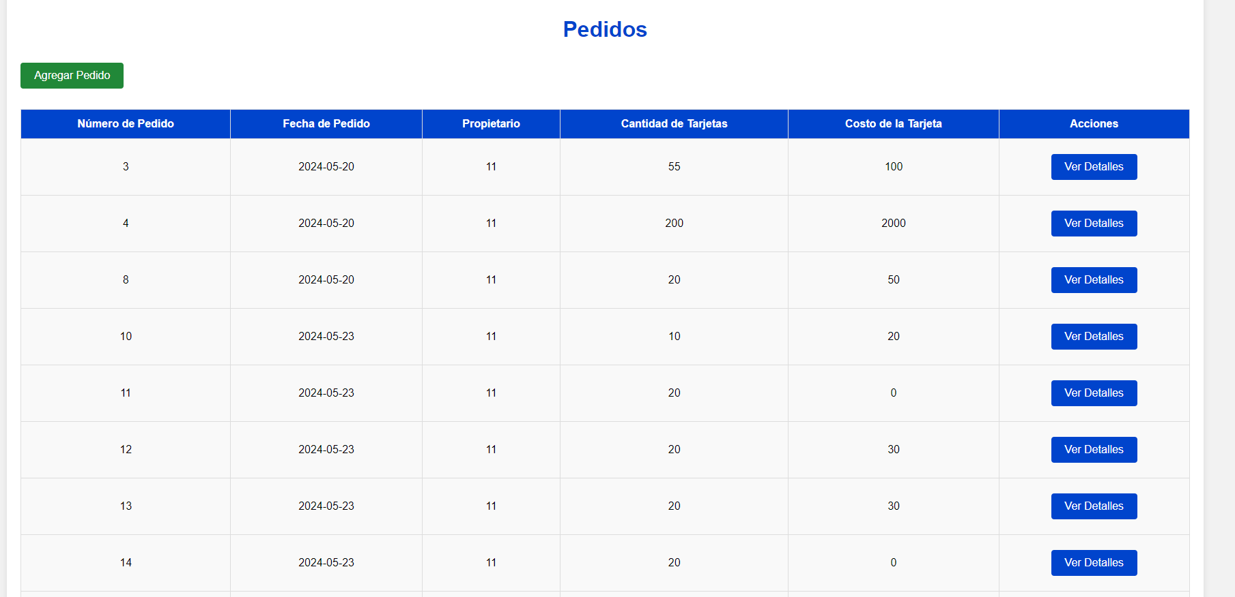

Se mostraran mas detalles de nuestro pedido, que lo podemos editar claramente si lo queremos, cabe recalcar que solo nos mostrara el detalle de pedido que nosotros seleccionemos

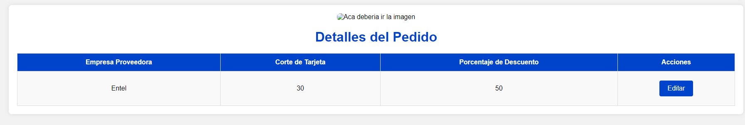

Aca podremos cambiar el pedido, en la empresa proveedora solo podremos tener 3 opciones, la de Entel Viva y Tigo

Al agregar pedido nos pedirá una serie de requerimientos, tanto los datos del pedido como sus detalles es importante conocer el Id del propietario para que se pueda pedir, si se pone un Id incorrecto el pedido no se realizara, cabe resaltar que el pedido se guardara en el dia del sistema por defecto Para este proyecto se utilizaron los siguientes procedimientos almacenados

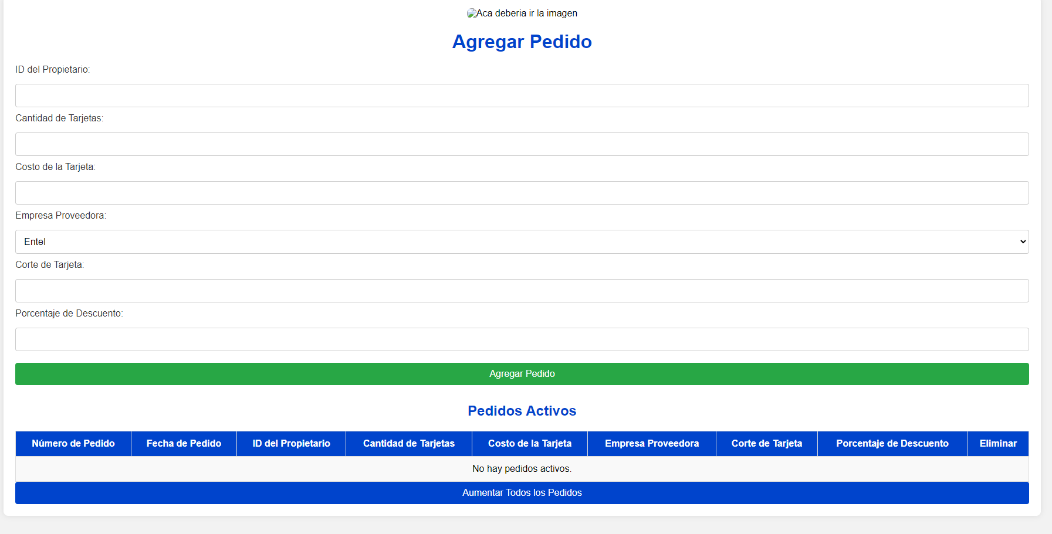

estos se utilizan en todo momento en el código Tambien se utilizan 4 tipos de tirggers en donde nos guardara los datos de eliminación y actualización de los datos de la tabla pedidos y detalles_p.

En estos cada vez que se modifique nos mostrara un mensaje.

Eso seria una vista general de todo lo que se hizo para este proyecto, se utilizo procedimientos almacenados y se logro la unión de tablas con claves foráneas a base de procedimientos almacenados.

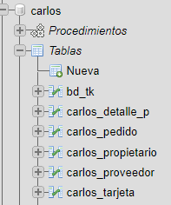

Se crearon estas Vistas para nuestra base de datos, en esta se podrá ver las entregas de viva, entel, y tigo, también se podrá ver la vista para ver a los pedidos que usaron descuentos

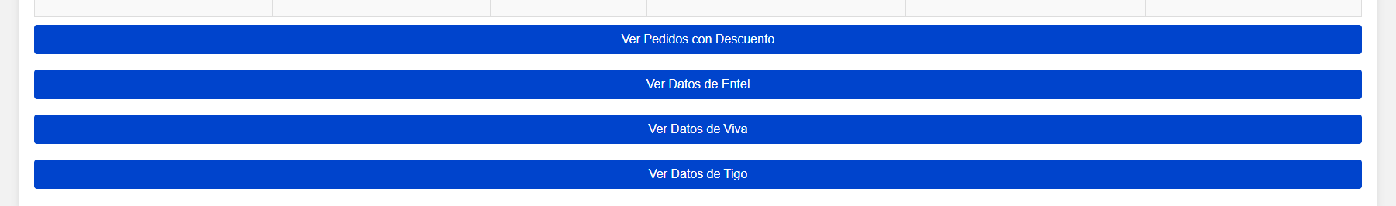

Luego se llamara a estas listas en Procedimientos Almacenados

Aca se mostrara el ejemplo de vista del procedimiento ver_descuento

Aca esta el procedimiento de las demás tablas que usaremos para nuestra base de datos

Posteriormente llamaremos a los procedientos almacenados en el código como se ve en el ejemplo de ver_datos_entel(). Finalmente con todos los botones creados y el css implementado este es el resultado final:

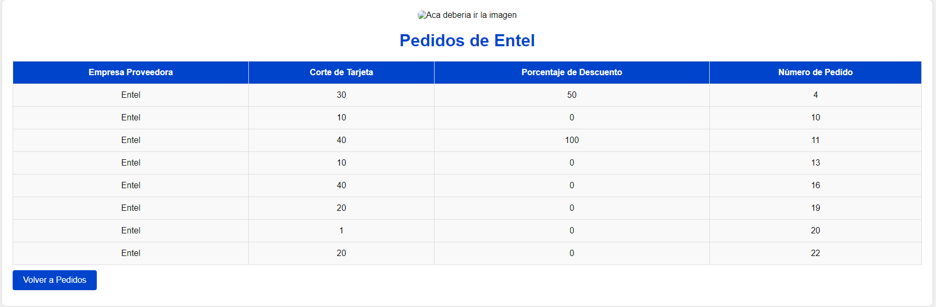

Aca se puede ver los botones utilizados para realizar este trabajo

Se puede ver la lista de pedido con descuentos que se tiene en la base de datos

Aca se mostrara los pedidos de Entel, e igualmente se mostrara los pedidos de Viva y Tigo.